Lexus RX270/RX350/RX450h 2009-2012_ 2012-2015

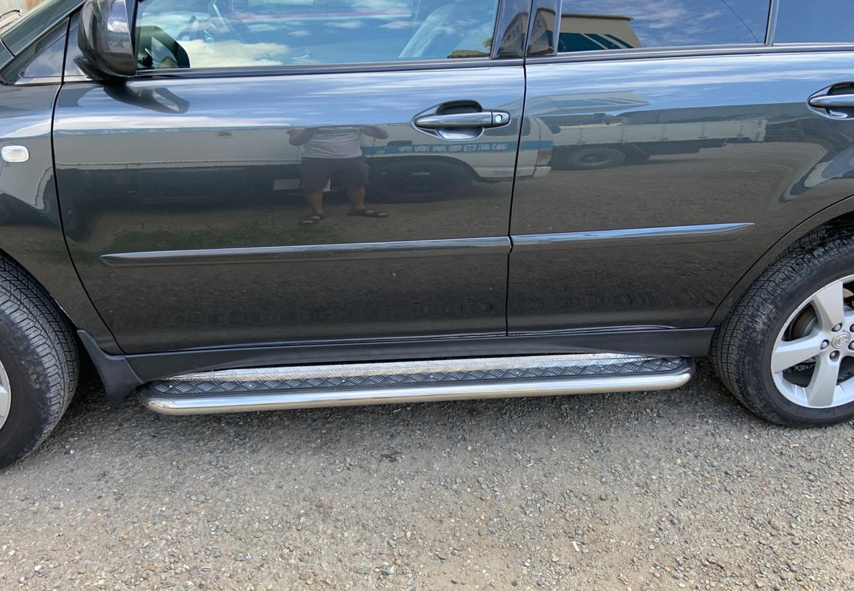

Перед установкой порогов снять пластиковую защиту днища

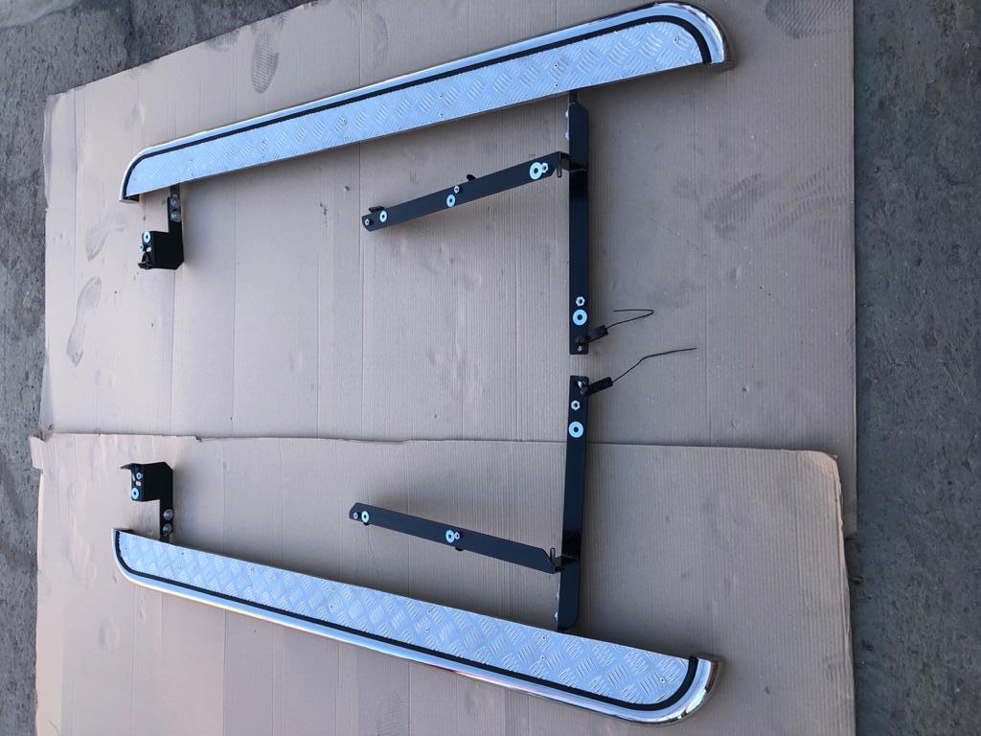

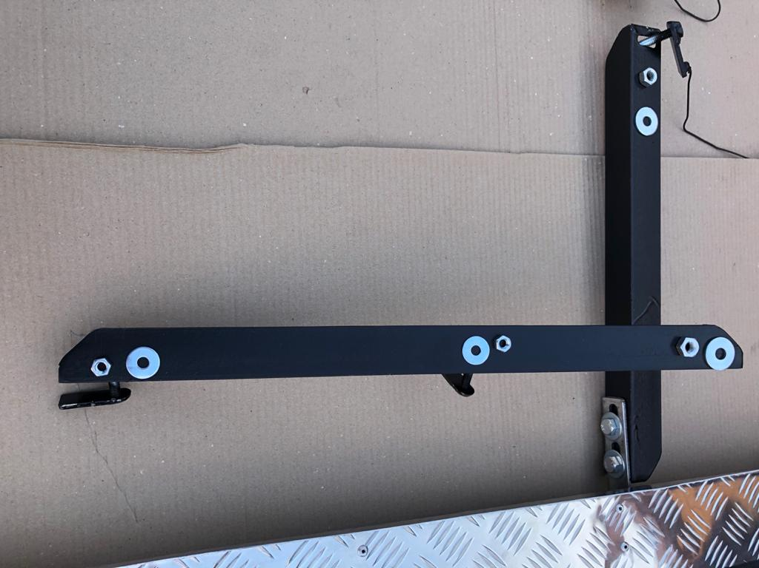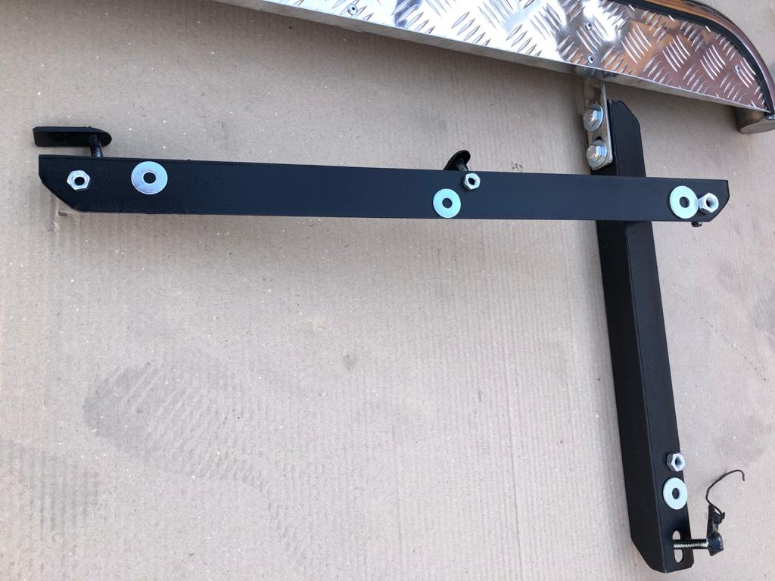
Левый передний кронштейн
Правый передний кронштейн

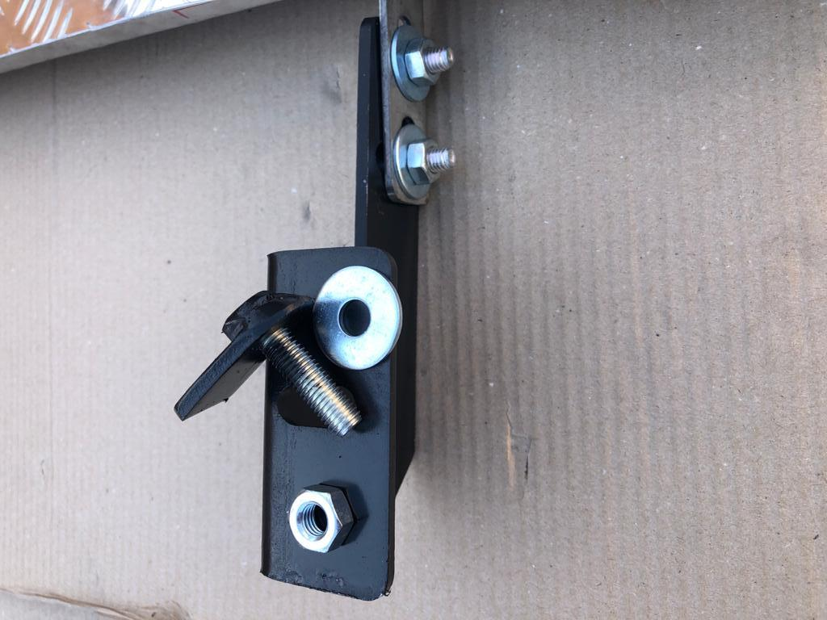
Кронштейны задние (1+1)

Вариант 2 (при наличии отверстия в лонжероне с левой стороны под закладную):
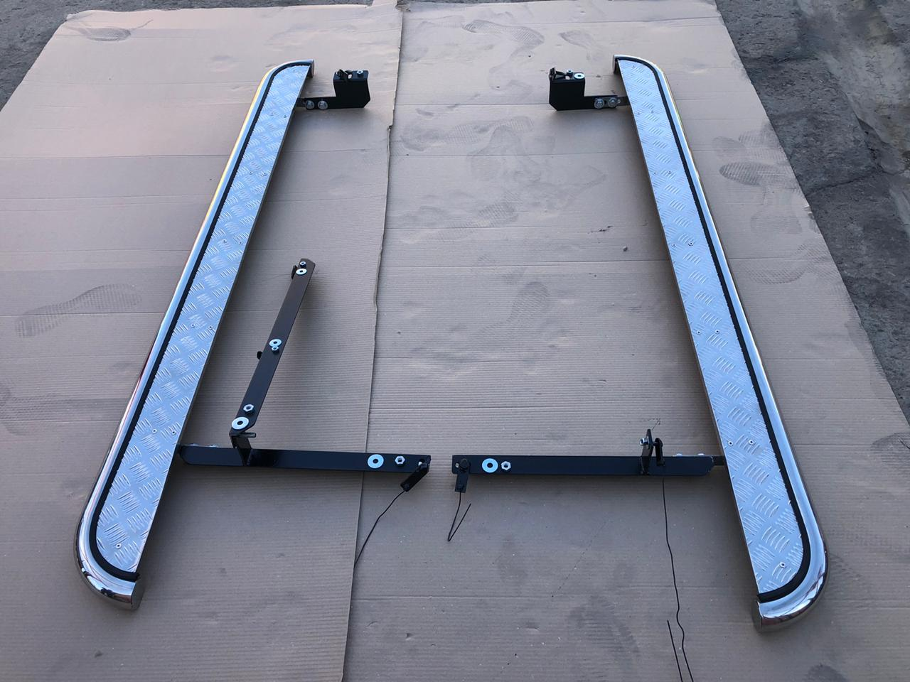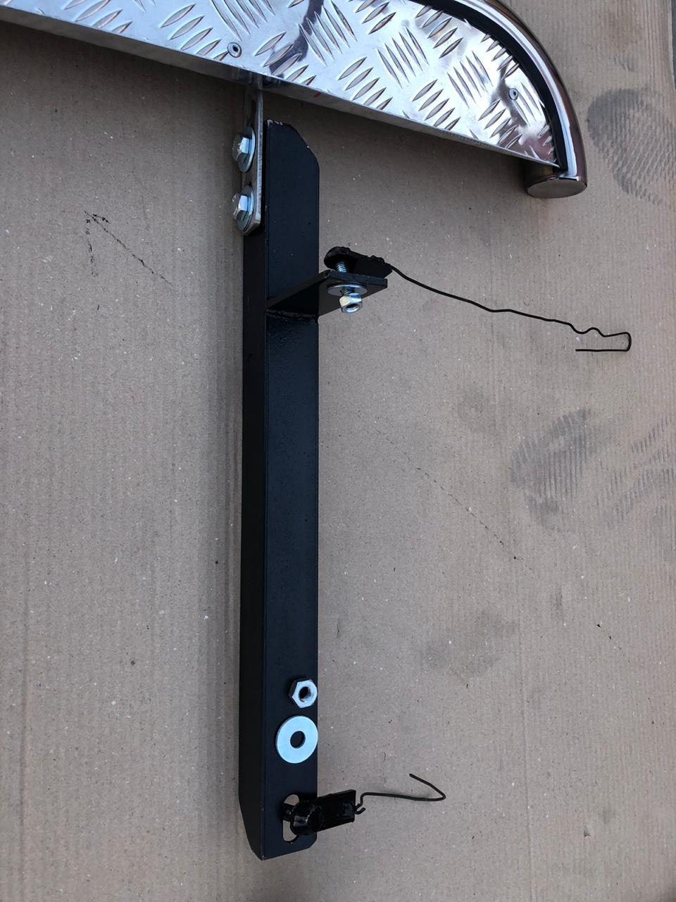
Закладная М8
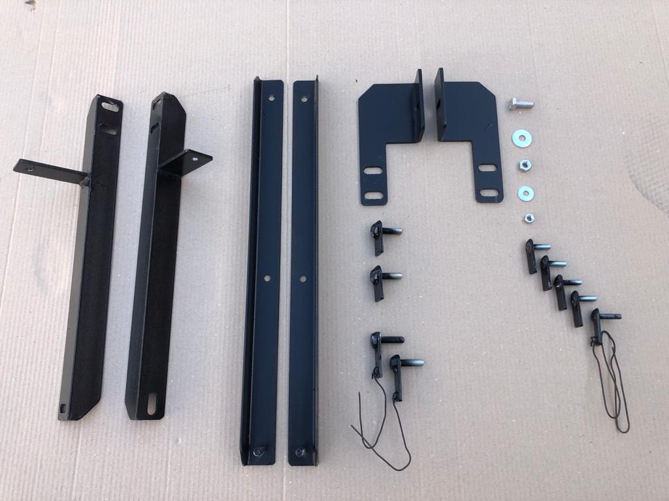
СОСТАВ КРЕПЕЖА:
1 | Болт М10х30 | 8 шт.
2 | Гайка М10 | 14 шт.
3 | Гайка М8 | 5 шт.
4 | Шайба Ф10 | 22 шт.
5 | Шайба Ф8 | 5 шт.
6 | Закладная М10 | 2 шт.
7 | Закладная М10 с проволокой | 2 шт.
8 | Закладная М8 | 4 шт.
9 | Закладная М8 с проволокой | 1 шт.

